Hướng dẫn ứng phó với các chất nguy hiểm và độc hại vận chuyển bằng đường biển (HNS)
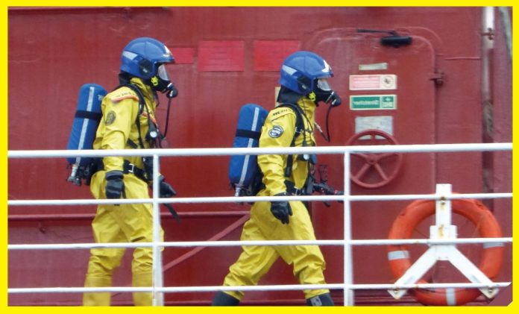
Việc ứng phó sự cố tràn hóa chất không đơn giản như sự cố tràn dầu. Nhiều tình huống đặc biệt có thể xuất hiện trong một sự cố HNS do sự đa dạng của hóa chất, mối nguy hiểm của chúng, cách chúng phản ứng trong môi trường, tác động tiềm ẩn đối với sức khỏe con người và các đặc tính vật lý và hóa học khác nhau của chúng.
Vận tải biển thường được mô tả là “xương sống của thương mại toàn cầu hóa và chuỗi cung ứng sản xuất”, vì hơn 80% khối lượng hàng hóa thương mại toàn cầu được vận chuyển bằng đường biển. Nhiều hàng hóa được xác định là Chất nguy hiểm và độc hại (HNS). HNS có thể bị xả ra biển do hậu quả của việc xả thải trái phép hoặc do tai nạn hàng hải như mắc cạn hoặc va chạm; và mặc dù các sự cố lớn liên quan đến tràn HNS rất hiếm nhưng chúng có thể rất phức tạp và có khả năng tác động nghiêm trọng đến sức khỏe con người, môi trường và các nguồn lực kinh tế xã hội.
Những thách thức cụ thể liên quan đến việc ứng phó với các sự cố HNS có liên quan đến tính không đồng nhất của các chất khác nhau được coi là HNS, bao gồm các chất gây ra nhiều mối nguy hiểm khác nhau (mối nguy hiểm vật lý như cháy nổ, mối nguy hiểm cho sức khỏe như độc tính và mối nguy hại tới môi trường) và các động thái (chất khí/chấ bay hơi, chất nổi, chất hòa tan, chất chìm).
Mục tiêu của Sổ tay ứng phó với HNS được chở bằng đường biển này là nhằm đưa ra hướng dẫn vận hành cho những người ứng phó đầu tiên và những người ra quyết định trong một sự cố hàng hải trên biển hoặc tại cảng liên quan đến HNS. Sổ tay hướng dẫn này không bao gồm tất cả các khía cạnh của một sự cố liên quan đến HNS, nhưng đề cập cụ thể đến các kỹ thuật ứng phó với sự cố tràn hang ở ngoài khơi và trong vùng nước ven bờ có liên quan (nhưng loại trừ các chủ đề như tìm kiếm cứu nạn, trục vớt, điều trị y tế).
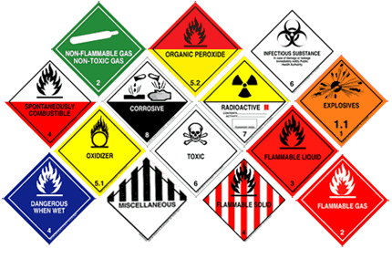
Sổ tay ứng phó với HNS được chuyên chở bằng đường biển bao gồm ba phần:
- Giới thiệu về những thông tin cơ bản có liên quan để hiểu được các khái niệm thúc đẩy một chiến lược ứng phó với HNS gồm bảy chương;
- Các tờ thông tin về vận hành và sơ đồ ra quyết định phù hợp với những người ứng phó;
- Phụ lục I, II và III bao gồm các đặc điểm của các khu vực (thông tin về vận tải biển, các nguồn tài nguyên nhạy cảm, v.v.) cho Biển Baltic (Ủy ban Helsinki (HELCOM)), Biển Bắc (Thỏa thuận Bonn) và Biển Địa Trung Hải (Tình trạng khẩn cấp về ô nhiễm biển khu vực Trung tâm Ứng phó Biển Địa Trung Hải (REMPEC)).
Sổ tay ứng phó với HNS được vận chuyển bằng đường biển đi sâu vào các phương pháp ứng phó thích hợp khi thải một chất HNS ra biển và khám phá cách giảm thiểu các tác động tiềm ẩn.
Giám sát là một kỹ thuật phản ứng nội tại đối với việc xả thải HNS. Đây là một chiến lược quan trọng trong suốt quá trình ứng phó và là chìa khóa để đưa vào đánh giá rủi ro khi lập kế hoạch triển khai các nguồn lực và chuẩn bị cho các mối nguy hiểm tiềm ẩn đối với con người và môi trường.
HNS có thể hiện diện ở nhiều dạng khác nhau và không thể nhìn thấy được như các chất gây ô nhiễm khác, do đó việc giám sát liên tục là rất quan trọng trong nỗ lực ứng phó nhằm đảm bảo an toàn cho công chúng và những người ứng phó. Một ví dụ là lập kế hoạch sử dụng các công cụ và thiết bị giám sát chính xác đối với các chất đang tồn tại, ví dụ như máy dò hydro sunfua H2S – một loại khí không màu, chúng phân hủy chất hữu cơ, có tính độc hại, ăn mòn và dễ cháy.
Có thể tải bản hướng dẫn đấy đủ gồm 2 phần tại đây:
https://www.itopf.org/fileadmin/uploads/itopf/data/Documents/Papers/Marine-HNS-Response-Manual-interactive_2023_part_1.pdf
https://www.itopf.org/fileadmin/uploads/itopf/data/Documents/Papers/Marine-HNS-Response-Manual-interactive_2023_part_2.pdf
----------------------------------------------

